 | POLITECHNIKA ŁÓDZKA  WYDZIAŁ MECHANICZNY  Katedra Maszyn Roboczych, Napędów i Sterowania | 

Tomasz Hasiński
149252

PRACA INŻYNIERSKA
na kierunku Mechatronika
Studia stacjonarne

TEMAT

OPRACOWANIE PROGRAMU DLA STEROWNIKA CYKLU PRACY BRYKIECIARKI HYDRAULICZNEJ

kierujący pracą:
dr inż. Sławomir Bednarski

ŁÓDŹ 2012

Spis tresci
Spis tresci
1. Wstęp
1.1. Temat pracy
1.2. Cel i zakres pracy
2. Przegląd układów stereowizyjnych
2.1. Gurpa przykładów jeden
9 . Bibliografia
8.1. Zawartość CD
8.2. Spis tabel
8.3. Spis rysunków

2. Przegląd systemów wizyjnych w robotyce

3. Stanowisko laboratoryjne

4. Przetwarzanie obrazu
  - Obraz cyfrowy
  - Sąsiedztwo
    - Sąsiedztwo
    - Funkcja Odległościowa
    - Etykietowanie
  - Progowanie
  - Filtry
    - Filtr gaussa
    - Operator Sobela
  - Operacja morfologiczne
    - Erozja
    - Dylacja
    - Otwarcie
    - Zamknięcie
    - Szkieletyzacja
  - Transformata Hougha
  - narożniki Harrisa

5. Model kamery i kalibracja

6. Geometria epipolarna i triangulacja

Konwersja z rgb do graysacale
Stereowizja wymaga przetwarzania dwóch obrazów z różnych perspektyw. Zbudowany układ pomiarowy wykorzystujący jedną kamerę, dzięki zastosowaniu lustra dostarcza nam ich obu, ale są one zawarte na jednym obrazie. Dlatego konieczne jest wyodrębnienie obrazu bezpośredniego i odbitego w lustrze.
Reprezentacja cyfrowa obrazu sceny robotycznej

1. Wstęp

1.1. Temat pracy
Lorem ipsum. Lorem ipsum dolor sit amet, consectetur adipiscing elit. Nulla semper eget justo sit amet blandit. Etiam venenatis lectus fringilla magna dapibus, vitae semper libero dignissim. Phasellus pharetra consectetur ante. Pellentesque habitant morbi tristique senectus et netus et malesuada fames ac turpis egestas. Mauris venenatis suscipit metus sit amet vehicula. Integer elit nulla, facilisis a lacus vitae, pharetra finibus elit. Donec tincidunt ac ligula in tristique. Morbi vitae placerat ante. Integer viverra quam in felis consequat eleifend. Curabitur porttitor porttitor diam, vitae facilisis dolor sodales ut. Donec laoreet ultricies magna, nec malesuada nisl viverra a.
Cum sociis natoque penatibus et magnis dis parturient montes, nascetur ridiculus mus. Nullam magna ex, dignissim vitae justo quis, mollis molestie orci. Fusce fermentum odio posuere tristique hendrerit. Pellentesque suscipit, libero quis commodo gravida, dolor purus iaculis est, sit amet condimentum turpis nulla eu ipsum. Duis eleifend egestas sapien, nec gravida est tristique in. Vestibulum leo ipsum, ultrices a efficitur sed, auctor in eros. Phasellus auctor nulla in interdum ultricies. Nam semper, ipsum pulvinar bibendum tincidunt, sapien enim laoreet sem, sed dictum mi risus consequat metus. Curabitur sollicitudin enim vitae metus pharetra aliquet. Morbi nec ultrices turpis. Quisque blandit nisl quis quam volutpat, quis mattis urna dignissim. Duis cursus sollicitudin tortor auctor malesuada. Duis ut ultricies diam, ut dapibus purus. Nunc porta, sem sodales bibendum tempus, risus nisl maximus eros, ut fermentum mauris mauris in urna.

1.2. Cel i zakres pracy
Komputer jest w stanie operować jedynie w systemie dwójkowym. Dlatego by zaprząc go do pracy, dla świata rzeczywistego należy stworzyć reprezentację binarną. Przedmiotem niniejszego opracowania jest stworzenie programu dla sterownika cyklu pracy brykieciarki hydraulicznej. Cel ten będzie realizowany w oparciu o pewne założenia. Po pierwsze, dana jest konstrukcja brykieciarki oraz jej parametry. Nie ma zatem możliwości konfiguracji sprzętowej układu, a zmiana jego odpowiedzi osiągalna jest jedynie przez zmianę programu sterownika. Dodatkowo, w ramach tej pracy, mechanizm zasypu jako podzespół maszyny został pominięty. Po drugie, tworzony program będzie testowany na emulatorze, ale powinien zostać stworzony w sposób umożliwiający zastosowanie go na rzeczywistej maszynie, gdyby została ona podłączona do zaprogramowanego sterownika. Wspomniany emulator również ma daną konstrukcję, a jej zmiana nie mieści się w zakresie tej pracy. Cała uwaga skupiona jest zatem na kwestii odpowiedniego oprogramowania, nie zaś na zagadnieniach związanych z czysto fizyczną implementacją układu.
W praca zawiera: przegląd metod brykietowania, opis zasadniczego cyklu pracy brykieciarki, charakterystykę panelu emulacyjnego, na którym był testowany program, wydruk treści programu wraz z jego opisem, a także instrukcję użytkowania.
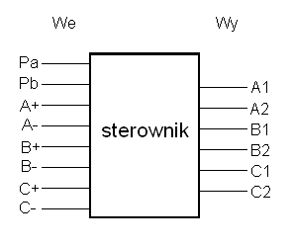
Rys. 1. Schemat wejść i wyjść sterownika.
Klawisz na panelu HMI sterownika | Funkcja
F1 | Zmiana ciśnienia brykietowania
F2 | Zmiana czasu zasypu
F3 | Przejście do zmiany ustawień
F4 | Stop awaryjny, powrót
F5 | Zmiana ilości cykli roboczych
F6 | Uruchomienie cyklu pracy
Strzałka w górę | +1
Strzałka w dół | -1
Strzałka w prawo | +10
Strzałka w lewo | -10
Tab. 1. Funkcje klawiszy panelu HMI sterownika.

4. Przetwarzanie obrazu

4.1. Obraz cyfrowy
Dwuwymiarowy obraz cyfrowy jest funkcją dyskretną. Dziedzinę stanowi dyskretny zbiór współrzędnych obrazowych x i y o wartościach nieujemnych i całkowitych. Element dziedziny jest nazywany punktem obrazu lub pikselem. Zbiór wartości W również jest dyskretny, nieujemny i całkowity.
Obraz cyfrowy może być rozumiany jako macierz o wymiarach M x N, gdzie N = X_{max}, a N = Y_{max} i nazywana po prostu macierzą obrazu. Współrzędne (x,y) są reprezentowane odpowiednio przez numer kolumny N i wiersza M, a elementami macierzy są wartości funkcji obrazowej [2].
Obrazu szarościowy lub obraz w skali szarości to taki obraz cyfrowy, który jest funkcją L(x,y) rozkładu jasności na płaszczyźnie. Wartość funkcji L(x,y) reprezentuje jasność elementu obrazu w danym punkcie (x,y) i skalarem, najczęściej z przedziału < 0, 255 >, nazywanych poziomami szarości. Jasność równa 0 reprezentuje kolor czarny, a 255 biały. Jest to obraz monochromatyczny. Większość metod przetwarzania obrazu bazuje na tej klasie obrazu.
Obraz kolorowy jest obrazem wielokanałowym zbiór wartości obrazu cyfrowego będzie określony w przestrzeni wielowymiarowej. W najpopularniejszej przestrzeni RGB obraz ten jest złożeniem trzech monochromatycznych obrazów w kolorach podstawowych: czerwonym, zielonym i niebieskim [Tadeusiewicz]. Każdy punkt obrazu jest wektorem, którego trzy współrzędne reprezentują jasność punktu światła danej barwy w zakresie widzialnym. Podobnie jak dla obrazów szarościowych jasność każdego kanału jest najczęściej kwantyzowana do 256 wartości [1]. Na potrzeby metod cyfrowego przetwarzania obrazu można go przekonwertować do obrazu w skali szarości. Ze względu na to, że wzrok ludzki nie jest jednakowo wrażliwy na kolory składowe przestrzeni RGB, podczas konwersji do składowych przypisane są różne wagi – największe znaczenie ma barwa zielona, najmniejsze niebieska. Dla punktu obrazu kolorowego (x,y) = [R,G,B] wartość jasności L(x,y) w skali szarości opisana jest wzorem [Malina]:

Obraz binarny jest obrazem, którego zbiór wartości ograniczony jest do dwóch elementów - 0 lub 1. Punkty o wartości 1 interpretowane są jako pierwszoplanowe, zaś te o wartości 0 jako należące do tła.

4.2. Sąsiedztwo

4.2.1. Typy sąsiedztwa
Punkty obrazu cyfrowego są ze sobą powiązane tworząc graf sąsiedztwa. Dla dwuwymiarowych obrazów najczęściej stosuje się dwa jego typy: czterospójny i ośmiospójny.
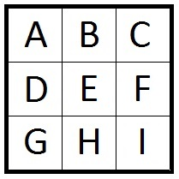
Sąsiedztwo czterospójne - Każdy element obrazu posiada czterech sąsiadów, są nimi punkty posiadające wspólne boki z punktem. Dla punktu E przedstawionego na rysunku X.Y są to punkty B,E,G oraz D.
Sąsiedztwo ośmiospójne - Każdy element obrazu posiada ośmiu sąsiadów, są nimi punkty posiadające wspólne boki z punktem oraz posiadające wspólny wierzchołek. Dla punktu E przedstawionego na rysunku X.Y są to punkty A,B,C,D,E,F,G,H oraz I.

4.2.2 Funkcja odległościowa
Funkcja odległościowa definiowana jest jako odległość danego punktu obrazu binarnego od najbliższego punktu tła. W związku z istnieniem różnych modeli spójności istnieją różne metryki wyznaczania odległości d(a,b) między pikselami a i b.
Dla sąsiedztwa czterospójnego stosowana jest metryka miejska definiowana jako:
,
będąca sumą bezwzględnych różnic współrzędnych obu puntów.
Dla sąsiedztwa ośmiospójnego zastosowanie ma metryka maksimum:
,
która za wartość przyjmuje większą z odległości między punktami liczonych wzdłuż osi obrazu.
Wyróżniana jest również metryka Euklidesowa:

4.2.3. Etykietowanie
Etykietowanie jest to operacja polegająca na nadaniu, unikalnych etykiet każdemu z obiektów na obrazie binarnym. Przez obiekt rozumiana jest każda grupa połączonych ze sobą elementów o tej samej wartości. Możliwe jest etykietowanie obiektów pierwszoplanowych, obiektów tła lub obu tych grup jednocześnie. Ponadto jako, że etykietowanie wykrywa elementy połączone ze sobą, ma znaczenie jaki typ sąsiedztwa punktów zostanie zastosowany.
Istnieje wiele algorytmów realizacji tego problemu. Poniżej przedstawiono algorytm etykietowania „Scan plus Array-based Union-Find” opisany w [two strategies to speed up connected component laelbing alg] etykietujący w dwóch fazach obiekty pierwszoplanowe przy sąsiedztwie ośmiospójnym.
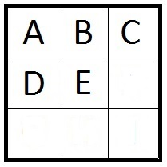
W pierwszej fazie elementy obrazu binarnego przetwarzane są punkt po punkcie, wierszami poczynając od punktu (0,0), a kończąc w punkcie o największych współrzędnych (x_{max},y_{max}). Zmienna l zawiera numer bieżącej etykiety i inicjalizowany jest z wartością 1. Macierz L zawiera etykiety punktów i ma taki sam wymiar jak macierz obrazu. Algorytm używa maski przedstawionej na rysunku X.Y oraz wykorzystuje graf relacji między etykietami.
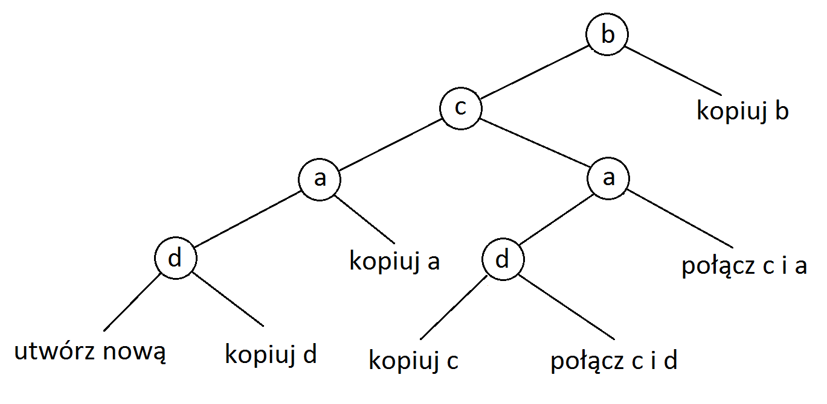
Badanym punktem jest punkt e. Jeżeli ma on wartość 0 jest on pomijany i algorytm zaczyna przetwarzać następny punkt. Jeżeli jest równy 1, wtedy badane jest do pięciu punktów maski sąsiadujących z punktem e. Najpierw rozważany jest punkt powyżej punktu e czyli punkt b. Dla punktu b równego 1 wykonywana jest decyzja o kopiowaniu etykiety, pozostałe punkty nie są sprawdzane, a maska przesuwana jest jedną pozycję do przodu. W przypadku gdy punkt b ma wartość 0, sprawdzane są kolejno punkty c, a oraz d, zgodnie z drzewem decyzyjnym przedstawionym na rysunku X.Y aż do podjęcia decyzji.
Istnieją trzy możliwe decyzje: utworzenie nowej etykiety, kopiowanie etykiety, połączenie etykiet. Utworzenie nowej etykiety polega na zapisaniu zmiennej l jako etykiety punktu e
L[e] = l,
inkrementację zmiennej l o 1 oraz utworzeniu nowego węzła z etykietą l oraz z pętlą własną w grafie relacji etykiet, co zostało przedstawione na rysunku X.Y.
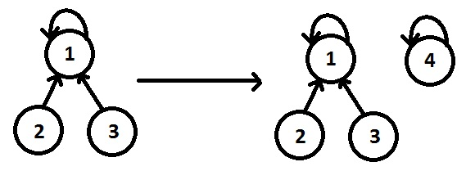
Kopiowanie etykiety polega na odczycie etykiety danego punktu i zapisaniu jej jako etykieta punktu e, tak że oba punkty mają etykietę punktu b.
L[e] = L[b]
Połączenie etykiet polega na znalezieniu korzenia podgrafu dla każdej z etykiet i skierowaniu korzenia o większym numerze zamiast na siebie, na korzeń o mniejszym numerze oraz zapisania korzenia o mniejszym numerze jako etykiety punktu e.
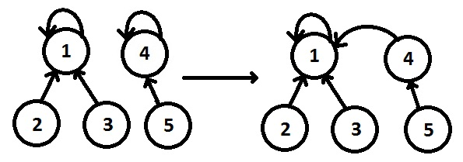
Druga faza algorytmu polega na zastąpieniu w macierzy L etykiet niebędących korzeniami w swoim podgrafie, etykietą korzenia swojego podgrafu co zilustrowano na rysunku X.Y.

Rysunek grafu i trzech macierzy przykładowych L: przed etykietowaniem, po pierwszej fazie i po drugiej fazie

4.3. Progowanie
Jedną z podstawowych metod segmentacji obrazu, czyli podziału na obszary jest progowanie. Bazuje ono na porównywaniu każdego elementu obrazu szarościowego z wartością progową. W wyniku tej operacji otrzymamy obraz binarny. Metoda ta opisana jest zależnością:
, (4.3.1)
gdzie t – wartość progowa.
Możliwe jest także zamienienie znaków w równaniu w sposób przedstawiony w równaniu (4.3.2), aby otrzymać negatyw obrazu binarnego.
, (4.3.2)
Inną modyfikacją jest usunięcie tła przez przypisanie wartości zerowej do pikseli o wartościach niższych od progowej oraz pozostawienie reszty pikseli obrazu w formie niezmienionej. Obraz wynikowy będzie obrazem w skali szarości.
, (4.3.3)
Do wyboru określonego progu można posłużyć się histogramem obrazu.
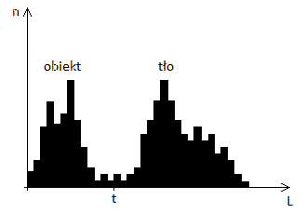
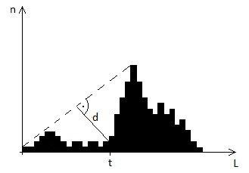
Jeżeli na histogramie występują dwa wyraźne piki – pik pikseli ciemnych (obiektu) i pik pikseli jasnych (tła), tak jak na rysunku X.Y, to jako próg należy wybrać minimum w dolinie między pikami. Jeśli pik elementów jasnych jest bardzo słaby, tak jak na rysunku X.Y i trudno jest określić minimum doliny, która jest płaska można posłużyć się metoda opisaną w [malina]. Należy skonstruować prosta między maksimum i minimum histogramu, a za wartość progową t wybrać taką, dla której odległość d histogramu h(t) od wyznaczonej prostej jest maksymalna.
Wartość progu można uzależnić od miejsca na obrazie, co na przykład jest przydatne, gdy część obiektu znajduje się w nieco innym oświetleniu i zastosowanie globalnej wartości progu t nie przynosi dobrych rezultatów. Takie progowanie nazywane jest adaptacyjnym i opisane jest zależnością:

Próg dla każdego elementu obrazu jest wyznaczany osobno i istnieje wiele metod wyznaczenia jego wartości dla okna o rozmiarze R. Okno powinno być dostatecznie małe by zachować szczegóły, ale jednocześnie wystarczająco duże by zredukować występujące szumy. Jedną z opcji wyznaczenia progu jest wartość średnia pikseli:
t(x,y) = u(x,y) + k,
gdzie u(x,y) – wartość średnia pikseli wewnątrz okna, k – stała dobrana doświadczalnie.
Inną metodą jest użycie maski Gaussa jako wag do średniej ważonej pikseli. Przykładowo dla okna rozmiaru 3 i σ=0.8 wzór na wartość progu ma postać:
t(x,y) = 0.0571*u(x-1,y-1) + 0.1248*u(x,y-1) + 0.0571*u(x+1,y-1) + 0.1248*u(x-1,y) + 0.2725*u(x,y) + 0.1248*u(x+1,y) + 0.0571*u(x-1,y+1) + 0.1248*u(x,y+1) + 0.0571*u(x+1,y+1) + c,
gdzie c jest stałą dobraną doświadczalnie

9 . Bibliografia

[1] Bembenek M, Hryniewicz M, Badania i opracowanie metody doboru układu zagęszczania
[2] Hejft R., Ciśnieniowa aglomeracja materiałów roślinnych, Białystok, 2002
[3] Kwaśniewski J., Programowalne sterowniki przemysłowe w systemach sterowania, ZP Roma-Pol, Kraków, 1999
prasy walcowej, Wydawnictwa AGH, Kraków, 2010
[4] Akhurst Machinery [online], [dostęp: 1 lutego 2012], dostępny w Internecie: http://www.akhurstcnc.com/images/biomass/making_briquettes.gif
[5] Brykieciarki ślimakowe HOTPRESS [online], [dostęp: 1 lutego 2012], dostępny w Internecie: http://www.petex.com.pl/biopaliwa/brykieciarki_slimakowe.html
[6] GEM-EKO [online], [dostęp: 1 lutego 2012], dostępny w Internecie: http://www.gem-eko.pl/brykieciarka-brt-200/
[7] Ifm eletronic [online], [dostęp: 1 lutego 2012], dostępny w Internecie: http://www.ifm.com/ifmpl/web/pinfo1_10_10_40.htm
[8] Karta katalogowa - Prasy brykietujące z zamkniętym wylotem [online], [dostęp: 1 lutego 2012], dostępny w Internecie: http://www.wropol.pl/images/wropol/whs/brykieciarki/prasy_brykietujace_z_zamknietym_wylotem.pdf
[9] Komarek Briquetting & Compacting Systems [online], [dostęp: 1 lutego 2012], dostępny w Internecie: http://komarek.thomasnet.com/item/e-to-high-pressure-briquetting-compacting-machines/model-dh300-briquetting-compacting-roll-press/item-1004?
[10] Software Manual, VisiLogic: Ladder Programming [online], Unitronics, [dostęp: 1 lutego 2012], dostępny w Internecie: http://www.unitronics.com/Data/Uploads/VisiLogic_Software_New/VisiLogic%20-%20Ladder%20Programming.pdf
[11] Stravis, Brykieciarka korbowodowa BK60 [online], [dostęp: 1 lutego 2012], dostępny w Internecie: http://stravis.pl/bk60.php
[12] Stravis, Podstawowe koncepcje i rozwiązania konstrukcyjne pras brykietujących [online], [dostęp: 1 lutego 2012], dostępny w Internecie: http://stravis.pl/lektura4.php
[13] Technical Specifications Models V230/260/280/290 [online], Unitronics, [dostęp 1 lutego 2012], dostępny w Internecie: http://www.unitronics.com/Data/Uploads/V230/V230-260-280-290_TECH-SPEC_06-08.pdf

8.1. Zawartość CD
Praca dyplomowa w postaci pliku pdf
Praca dyplomowa w postaci pliku pdf
Wersja źródłowa programu

8.2. Spis tabel
Tab. 1. Funkcje klawiszy panelu HMI sterownika.

8.3. Spis rysunków
Rys. 1. Schemat wejść i wyjść sterownika.

